№  п/п | Адрес, кадастровый номер земельного участка, площадь земельного участка | Схема размещения мест (площадок)  накопления ТКО, Масштаб 1:2000
104 | Тверская обл., Осташковский городской округ,  Сорожский т/о, д.Сорога,  д.42, кадастровый  номер земельного участка  69:24:0135001  X 57.169863  Y 33.174945 | 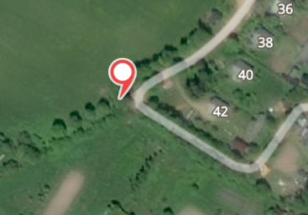  Место (площадка) накопления ТКО

№  п/п | Адрес, кадастровый номер земельного участка, площадь земельного участка | Схема размещения мест (площадок)  накопления ТКО, Масштаб 1:2000
105 | Тверская обл., Осташковский городской округ,  Сорожский т/о,  д.Покровское, д.50А,  кадастровый  номер земельного участка  69:24:0135101  X 57.169863  Y 33.185223 | 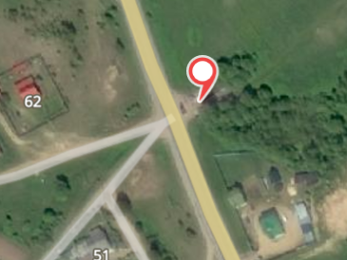  Место (площадка) накопления ТКО

№  п/п | Адрес, кадастровый номер земельного участка, площадь земельного участка | Схема размещения мест (площадок)  накопления ТКО, Масштаб 1:2000
106 | Тверская обл., Осташковский городской округ,  Сорожский т/о, д.Сорога,  д.117, кадастровый  номер земельного участка  69:24:0135001  X 57.175354  Y 33.184177 | 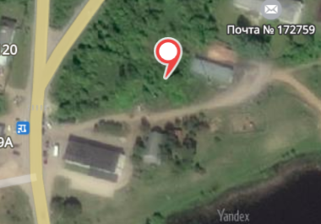  Место (площадка) накопления ТКО

№  п/п | Адрес, кадастровый номер земельного участка, площадь земельного участка | Схема размещения мест (площадок)  накопления ТКО, Масштаб 1:2000
107 | Тверская обл., Осташковский городской округ,  Сорожский т/о, д.Сорога,  д.64, кадастровый  номер земельного участка  69:24:0135001  X 57.173714  Y 33.174763 | 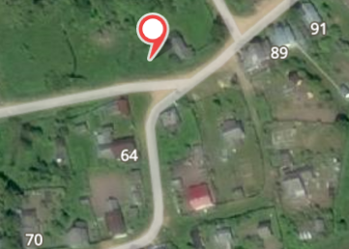  Место (площадка) накопления ТКО

№  п/п | Адрес, кадастровый номер земельного участка, площадь земельного участка | Схема размещения мест (площадок)  накопления ТКО, Масштаб 1:2000
108 | Тверская обл., Осташковский городской округ,  Сорожский т/о,  д.Покровское, д.22,  кадастровый  номер земельного участка  69:24:0135101  X 57.169785  Y 33.179322 | 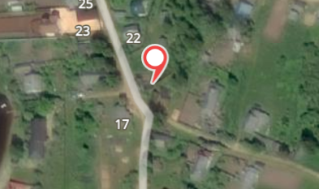  Место (площадка) накопления ТКО

№  п/п | Адрес, кадастровый номер земельного участка, площадь земельного участка | Схема размещения мест (площадок)  накопления ТКО, Масштаб 1:2000
109 | Тверская обл., Осташковский городской округ,  Сорожский т/о,  д.Покровское, д.44,  кадастровый  номер земельного участка  69:24:0135101  X 57.168275  Y 33.183067 | 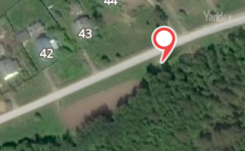  Место (площадка) накопления ТКО

№  п/п | Адрес, кадастровый номер земельного участка, площадь земельного участка | Схема размещения мест (площадок)  накопления ТКО, Масштаб 1:2000
110 | Тверская обл., Осташковский городской округ,  Сорожский т/о,  д.Покровское, д.56,  кадастровый  номер земельного участка  69:24:0135101  X 57.168543  Y 33.182069 | 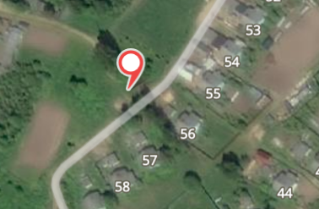  Место (площадка) накопления ТКО

№  п/п | Адрес, кадастровый номер земельного участка, площадь земельного участка | Схема размещения мест (площадок)  накопления ТКО, Масштаб 1:2000
111 | Тверская обл., Осташковский городской округ,  Сорожский т/о, д.Светлица,  кадастровый  номер земельного участка  69:24:0133901  X 57.237817  Y 33.070377 | 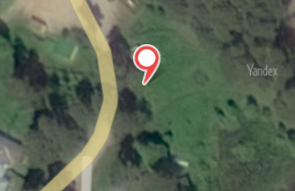  Место (площадка) накопления ТКО

№  п/п | Адрес, кадастровый номер земельного участка, площадь земельного участка | Схема размещения мест (площадок)  накопления ТКО, Масштаб 1:2000
112 | Тверская обл., Осташковский городской округ,  Сорожский т/о,  д.Кравотынь, кадастровый  номер земельного участка  69:24:0133601  X 57.277094  Y 33.145216 | 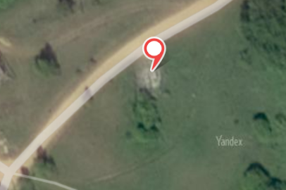  Место (площадка) накопления ТКО

№  п/п | Адрес, кадастровый номер земельного участка, площадь земельного участка | Схема размещения мест (площадок)  накопления ТКО, Масштаб 1:2000
113 | Тверская обл., Осташковский городской округ,  Сорожский т/о, д.Марьино,  кадастровый  номер земельного участка  69:24:0135401  X 57.144069  Y 33.253502 | 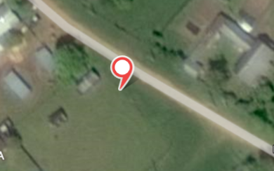  Место (площадка) накопления ТКО

№  п/п | Адрес, кадастровый номер земельного участка, площадь земельного участка | Схема размещения мест (площадок)  накопления ТКО, Масштаб 1:2000
127 | Тверская обл., Осташковский городской округ,  Сорожский т/о, кладбище  д.Уницы, кадастровый  номер земельного участка  69:24:0000013  X 57.180204  Y 33.146739 | 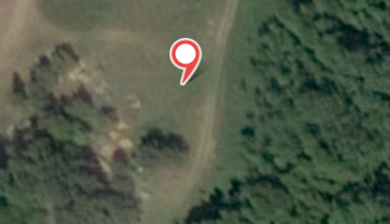  Место (площадка) накопления ТКО

№  п/п | Адрес, кадастровый номер земельного участка, площадь земельного участка | Схема размещения мест (площадок)  накопления ТКО, Масштаб 1:2000
128 | Тверская обл., Осташковский городской округ,  Сорожский т/о, кладбище  в д.Лещины, кадастровый  номер земельного участка  69:24:0000013  X 57.195110  Y 33.214738 | 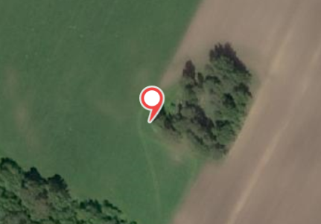  Место (площадка) накопления ТКО

№  п/п | Адрес, кадастровый номер земельного участка, площадь земельного участка | Схема размещения мест (площадок)  накопления ТКО, Масштаб 1:2000
129 | Тверская обл., Осташковский городской округ,  Сорожский т/о, кладбище  в д.Троеручица,  кадастровый  номер земельного участка  69:24:0000013  X 57.238889  Y 33.121054 | 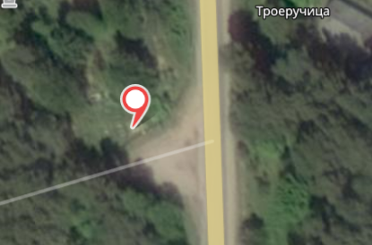  Место (площадка) накопления ТКО

№  п/п | Адрес, кадастровый номер земельного участка, площадь земельного участка | Схема размещения мест (площадок)  накопления ТКО, Масштаб 1:2000
130 | Тверская обл., Осташковский городской округ,  Сорожский т/о, кладбище  в д.Кравотынь,  кадастровый  номер земельного участка  69:24:0133601  X 57.277976  Y 33.139315 | 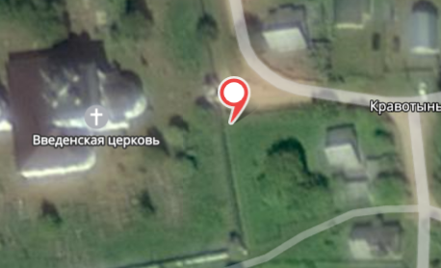  Место (площадка) накопления ТКО

№  п/п | Адрес, кадастровый номер земельного участка, площадь земельного участка | Схема размещения мест (площадок)  накопления ТКО, Масштаб 1:2000
131 | Тверская обл., Осташковский городской округ,  Сорожский т/о, кладбище  в д.Сорога, кадастровый  номер земельного участка  69:24:0000013  X 57.169177  Y 33.160257 | 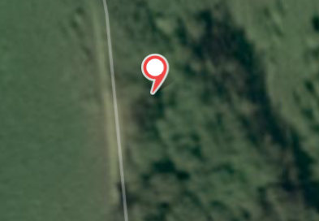  Место (площадка) накопления ТКО

№  п/п | Адрес, кадастровый номер земельного участка, площадь земельного участка | Схема размещения мест (площадок)  накопления ТКО, Масштаб 1:2000
114 | Тверская обл., Осташковский городской округ,  Сорожский т/о, д.Пачково,  кадастровый  номер земельного участка  69:24:0134201  X 57.222909  Y 33.108065 | 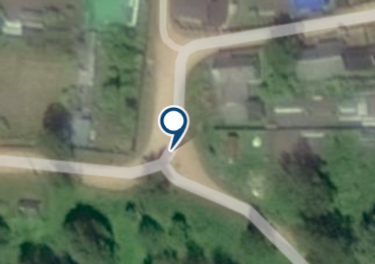  Место (площадка) накопления ТКО

№  п/п | Адрес, кадастровый номер земельного участка, площадь земельного участка | Схема размещения мест (площадок)  накопления ТКО, Масштаб 1:2000
115 | Тверская обл., Осташковский городской округ,  Сорожский т/о,  д.Пески- Ляпино,  кадастровый  номер земельного участка  69:24:0134001  X 57.231491  Y 33.081678 | 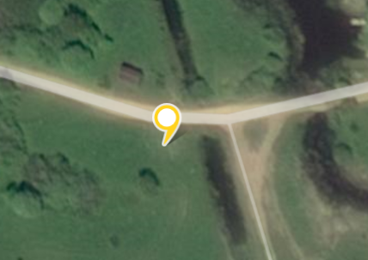  Место (площадка) накопления ТКО

№  п/п | Адрес, кадастровый номер земельного участка, площадь земельного участка | Схема размещения мест (площадок)  накопления ТКО, Масштаб 1:2000
116 | Тверская обл., Осташковский городской округ,  Сорожский т/о, д.Жар,  кадастровый  номер земельного участка  69:24:0134101  X 57.234378  Y 33.091832 | 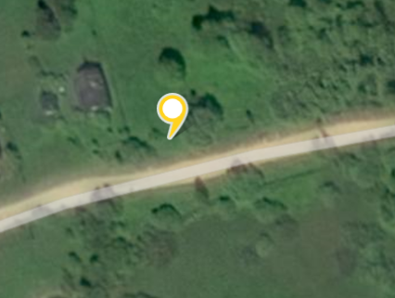  Место (площадка) накопления ТКО

№  п/п | Адрес, кадастровый номер земельного участка, площадь земельного участка | Схема размещения мест (площадок)  накопления ТКО, Масштаб 1:2000
117 | Тверская обл., Осташковский городской округ,  Сорожский т/о, д.Глубочица,  кадастровый  номер земельного участка  69:24:0134301  X 57.237520  Y 33.148549 | 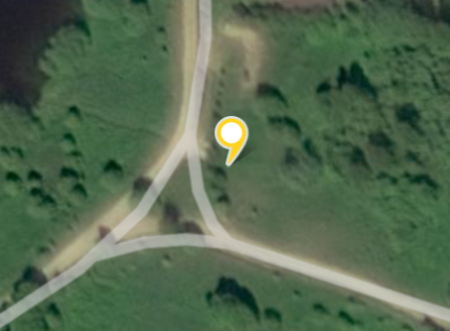  Место (площадка) накопления ТКО

№  п/п | Адрес, кадастровый номер земельного участка, площадь земельного участка | Схема размещения мест (площадок)  накопления ТКО, Масштаб 1:2000
118 | Тверская обл., Осташковский городской округ,  Сорожский т/о, д.Зальцо,  кадастровый  номер земельного участка  69:24:0133801  X 57.253449  Y 33.136206 | 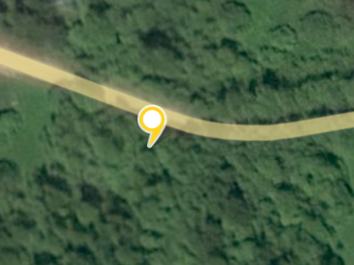  Место (площадка) накопления ТКО

№  п/п | Адрес, кадастровый номер земельного участка, площадь земельного участка | Схема размещения мест (площадок)  накопления ТКО, Масштаб 1:2000
119 | Тверская обл., Осташковский городской округ,  Сорожский т/о,  д.Твердякино,  кадастровый  номер земельного участка  69:24:0133701  X 57.253114  Y 33.126130 | 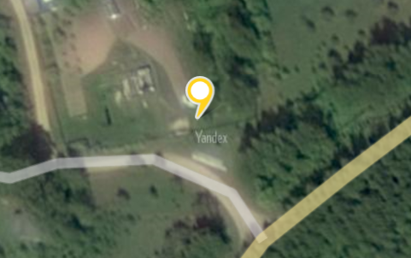  Место (площадка) накопления ТКО

№  п/п | Адрес, кадастровый номер земельного участка, площадь земельного участка | Схема размещения мест (площадок)  накопления ТКО, Масштаб 1:2000
120 | Тверская обл., Осташковский городской округ,  Сорожский т/о, д.Залучье,  кадастровый  номер земельного участка  69:24:0134501  X 57.203254  Y 33.148222 | 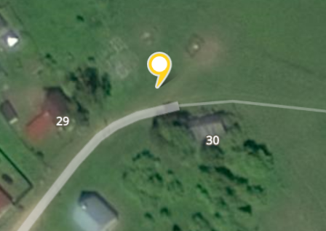  Место (площадка) накопления ТКО

№  п/п | Адрес, кадастровый номер земельного участка, площадь земельного участка | Схема размещения мест (площадок)  накопления ТКО, Масштаб 1:2000
124 | Тверская обл., Осташковский городской округ,  Сорожский т/о, д.Заселье,  кадастровый  номер земельного участка  69:24:0134601  X 57.187392  Y 33.153588 | 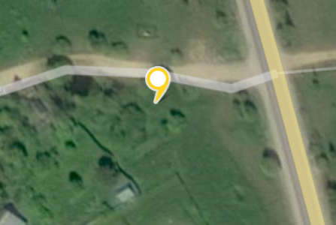  Место (площадка) накопления ТКО

№  п/п | Адрес, кадастровый номер земельного участка, площадь земельного участка | Схема размещения мест (площадок)  накопления ТКО, Масштаб 1:2000
122 | Тверская обл., Осташковский городской округ,  Сорожский т/о, д.Погорелое,  кадастровый  номер земельного участка  69:24:0134701  X 57.187373  Y 33.164022 | 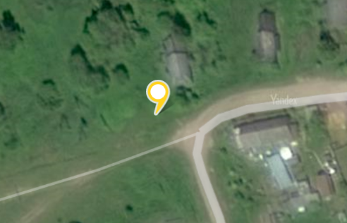  Место (площадка) накопления ТКО

№  п/п | Адрес, кадастровый номер земельного участка, площадь земельного участка | Схема размещения мест (площадок)  накопления ТКО, Масштаб 1:2000
123 | Тверская обл., Осташковский городской округ,  Сорожский т/о, д.Зорино,  кадастровый  номер земельного участка  69:24:0135201  X 57.167555  Y 33.221566 | 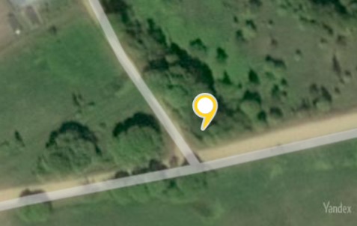  Место (площадка) накопления ТКО

№  п/п | Адрес, кадастровый номер земельного участка, площадь земельного участка | Схема размещения мест (площадок)  накопления ТКО, Масштаб 1:2000
121 | Тверская обл., Осташковский городской округ,  Сорожский т/о, д.Залесье,  кадастровый  номер земельного участка  69:24:0135601  X 57.123036  Y 33.205062 | 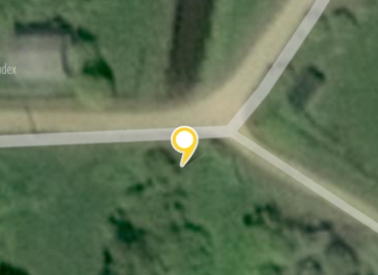  Место (площадка) накопления ТКО

№  п/п | Адрес, кадастровый номер земельного участка, площадь земельного участка | Схема размещения мест (площадок)  накопления ТКО, Масштаб 1:2000
125 | Тверская обл., Осташковский городской округ,  Сорожский т/о, д.Локотец,  кадастровый  номер земельного участка  69:24:0135301  X 57.159745  Y 33.235093 | 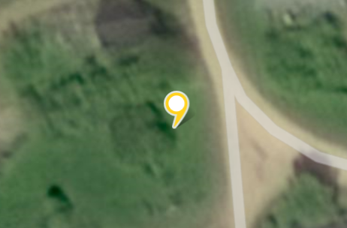  Место (площадка) накопления ТКО

№  п/п | Адрес, кадастровый номер земельного участка, площадь земельного участка | Схема размещения мест (площадок)  накопления ТКО, Масштаб 1:2000
126 | Тверская обл., Осташковский городской округ,  Сорожский т/о, д.Дубок,  кадастровый  номер земельного участка  69:24:0135501  X 57.144099  Y 33.195208 | 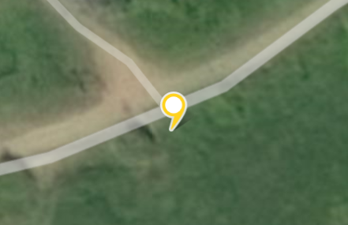  Место (площадка) накопления ТКО

